Hrochostroj – rok nula

V segmentu dopravních staveb, zejména u rekonstrukcí a výstaveb železniční infrastruktury, došlo za poslední období k několika výrazným změnám. Na straně stavební produkce je první pozitivní změnou zvýšení objemu finančních prostředků do rozvoje a údržby dopravní infrastruktury (především železniční) na roky 2015 - 2017. Na druhé straně zároveň klesá podpora jednoho z našich strategických partnerů, který dodává technologie na rekonstrukci železničního svršku, což graduje právě v současném období. Zatímco ještě před pěti lety se jednalo v podstatě o monopolního a kvalitního dodavatele, postupem času došlo k útlumu jak mechanizačního parku, tak i k nenapravitelným personálním ztrátám tohoto partnera i přes neúspěšné pokusy o řádnou spolupráci. Na tento trend nelze nereagovat a z toho důvodu bylo nezbytné hledat adekvátní substituci. První sémě bylo zaseto zhruba před dvěma roky…
Pořízení a provozování těžké kolejové mechanizace je finančně náročná činnost. Z toho důvodu hledali kolejáři takového partnera, který již technologie pro výstavbu a rekonstrukci železničního svršku a spodku vlastní a zároveň by došlo ke spojení kvalitního lidského potenciálu lidí CHT na straně řízení a vlastní výstavby. Tak vznikl „Hrochostroj“, což je pracovní název nové společnosti zajišťující podporu kolejové mechanizace pro čtyři samostatné právní subjekty – Chládek a Tintěra Pardubice, Litoměřice, Havlíčkův Brod a Hroší stavby Morava. Ke kolejové mechanizaci je potřeba i lidský kapitál. Jako první pionýři nastoupili do pomyslného vlaku Ing. Jiří Klier, který má dlouholeté zkušenosti s provozováním těžké kolejové mechanizace, dále strojníci na podbíječku UNI 08-475 4S (první pronajatý stroj) – pánové Josef Pospíšilík a Stanislav Bajer. Oba strojníci mají také neocenitelné zkušenosti včetně všech potřebných dokladů k provozování této podbíječky. Další rozšiřování jak strojního parku, tak i lidského potenciálu je v blízkém období nezbytné, ale to bude sděleno příště.

Zásnuby Hrocha a Loly v den 21. narozenin
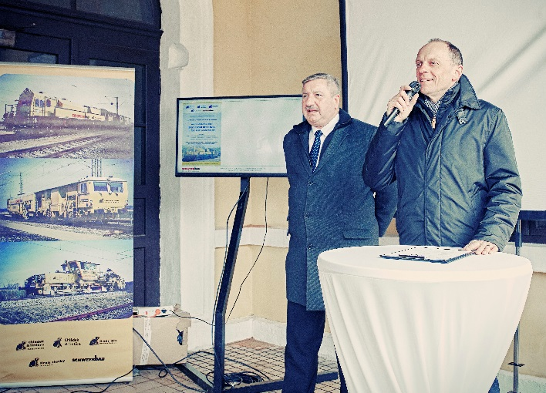
Dne 1. 4. 2015 byla oficiálně představena kolejová bruska SPML 16-2 v žst. Ústí
nad Orlicí, za ,účasti generálního ředitele SŽDC Ing. Pavla Surého, generálního ředitele Schweerbau GmbH & Co. KG Dipl-Ing. Lutz Jelitto a pochopitelně nechyběli zástupci Hroší rodiny a Enterie Ing Libor Joska a Ing. Ondřej Chládek. Součástí předváděcí akce byla i prezentace reprofilace kolejnic od Dr. Hartlebena z firmy Schweerbau a v rámci této akce byli představeny i další dvě „žluté potvory“ podbíječka UNI 08 475 4S a štěrkový pluh SSP 110. Z ohlasů pozvaných se akce vydařila. Jedinou vadou na kráse bylo počasí, ale i kdyby trakaře padali, nás nic nezastaví! Zároveň si dovoluji poděkovat všem hrochům poděkovat za spolupráci nejen na samotné prezentaci, ale i při postupném oživování Hrochostroje.

Bližší popis strojního parku Hroší rodiny, který se již nachází na území ČR

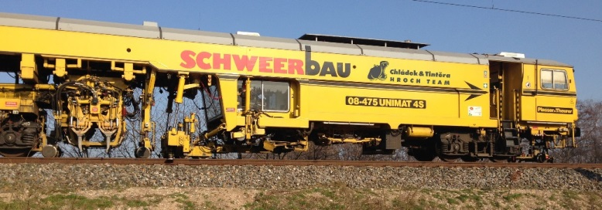
UNI 08 475 4S univerzální aut. Strojní podbíječka určena pro směrovou a výškovou úpravu kolejí a výhybek, zejména na betonových pražcích, vyrobená firmou Plasser & Theurer. Vzhledem k návrhu těžších konstrukcí výhybek na betonových pražcích patří tento typ podbíječky k nejvíce nákladovému efektivnímu řešení podbíjení výhybek napříč všemi kontinenty. Obdobné typy těchto podbíječek se na území ČR již nachází, jsou naprosto osvědčené a provozované společnostmi TSS a.s. (rok výroby 1998), Skanska a.s. (rok výroby 2002) a zároveň i na Slovensku ŽS Košice (rok výroby 2006).
Typ 08 475 4S, který momentálně provozujeme pro potřeby Hroší rodiny, byl vyroben v roce 1996, nicméně v roce 2010 prošla generální opravou, dle německých standardů. Rozdíl oproti provozovaným typům v ČR, je integrace zametací zařízení na úpravu štěrkového lože, který si vynutil i prodloužení soupravy z původních 27,440 m na celkovou délku 33,390 m. Hmotnost soupravy je 100,000 tun. Maximální rychlost samostatně je 90 km/h, tažené soupravy pak 100 km/h. Podbíječka je vybavená přídavným zvedacím zařízením pro odbočnou větev výhybky a zároveň i možnost vysunout podbíjecí agregáty do vzdálenosti 3,3 m od osy koleje. Součástí podbíjení je zhutňování štěrku za hlavami pražců. Navádění stroje je elektronické (dle předem vložených dat APK). „Rádiové“ navádění bude řešeno dodatečně v několika měsících. Pracovní výkon se pohybuje od 200 – 400 m/h, směrová a výšková úprava jednoduché výhybky je cca 30 min.

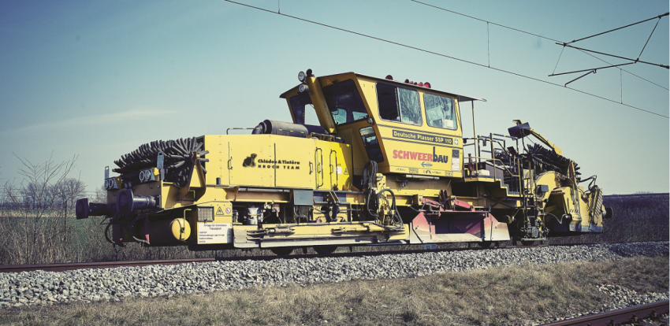
SSP 110 – kolejový pluh určený na úpravu štěrkového lože do profilu v koleji i výhybkách. Je vybaven bočními radlicemi, ve střední části je pluh s přestavitelnými radlicemi a v zadní části se nachází zametací zařízení. Jedná se o osvědčený typ od výrobce Deutsche Plasser, který je již v české republice využíván. Základní délka stroje je 17,120 m, hmotnost cca 44,000 t, maximální rychlost samostatně i tažené 100 km/h. Tato jednotka je dodána bez násypky.

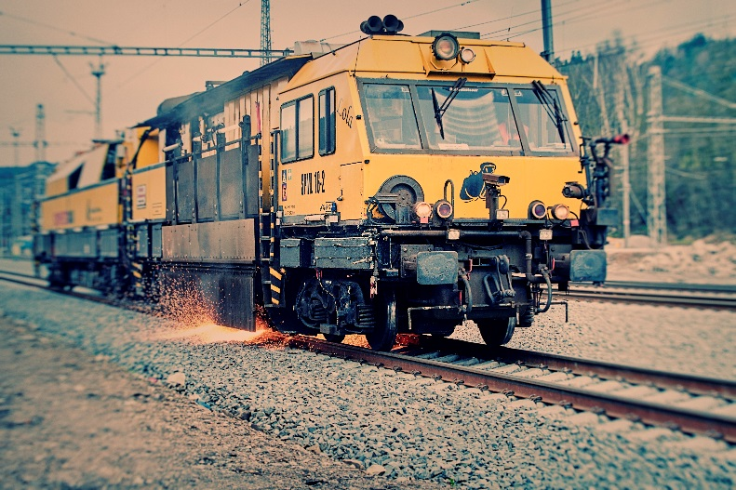
SPML 16-2 (jménem LOLA) – kolejová bruska, která je konstruována pro úpravu, případně obnovu příčného profilu kolejnice podle požadavků evropských standardů na přejímku reprofilace kolejnic v koleji. Výrobcem této brusky je americká firma LORAM a je koncipována jako táhlem nedělitelná spojená souprava dvou vozů. Brousící vůz obsahuje 16 nezávislých rotačních brusek poháněných hydromotory, včetně jejich hydraulického ovládání jejich polohy a přítlaku. V primární části je umístěno stanoviště 1. strojvedoucího, jednotka hydrostatického pohonu, včetně nádrže s hydraulickou a stabilní hasící jednotka. V sekundárním voze je umístěno stanoviště 2. strojvedoucího, diesel-generátorová jednotka, kompresor na odsávání prachu a filtrace vzduchu a nádrž pro naftu a vodu. Celková délka soupravy je 34,00 m (bez nářaďového vozu), hmotnost 123,000 tun. Pracovní výkon v podmínkách české republiky je cca 4 000 m reprofilace nových kolejnic za osmihodinovou směnu.

Martin Varecha

4x foto

